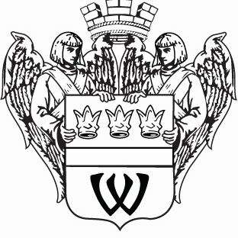
МУНИЦИПАЛЬНОЕ ОБРАЗОВАНИЕ
«ГОРОД ВЫБОРГ»
ВЫБОРГСКОГО РАЙОНА ЛЕНИНГРАДСКОЙ ОБЛАСТИ
СОВЕТ ДЕПУТАТОВ
второго созыва
РЕШЕНИЕ
от 29.03.2011г. № 116
О представителе в состав ассоциации «Совет муниципальных образований Ленинградской области»
В соответствии с пунктом 2 статьи 3 Устава ассоциации «Совет муниципальных образований Ленинградской области», совет депутатов
РЕШИЛ:
1. Назначить представителем в состав ассоциации «Совет муниципальных образований Ленинградской области» от муниципального образования «Город Выборг» Выборгского района Ленинградской области Березнева Игоря Геннадьевича, депутата совета депутатов муниципального образования «Город Выборг» Выборгского района Ленинградской области.
2. Решение вступает в силу со дня его принятия.
3. Решение направить в ассоциацию «Совет муниципальных образований Ленинградской области».
Глава муниципального образования Г.А. Орлов
Рассылка: дело, ассоциация, администрация, прокуратура, газета «Выборг»

